Отчет по лабораторной работе 6

Петрушов Дмитрий, 1032212287

Содержание

# 1 Цель работы

Основной целью работы является знакомство с принципами работы дисциплины очереди Token Bucket Filter, которая формирует входящий/исходящий трафик для ограничения пропускной способности, а также получение навыков моделирования и исследования поведения трафика посредством проведения интерактивного и воспроизводимого экспериментов в Mininet.

# 2 Выполнение лабораторной работы

В виртуальной машине mininet исправим права запуска X-соединения

Зададим топологию сети, состоящую из двух хостов и двух коммутаторов с назначенной по умолчанию mininet сетью 10.0.0.0/8 (рис. [1]):

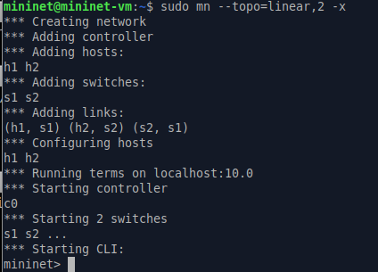

Figure 1: Создание топологии с двумя хостами и двумя коммутаторами

На хостах h1, h2 и на коммутаторах s1, s2 введём команду ifconfig, чтобы отобразить информацию, относящуюся к их сетевым интерфейсам и назначенным им IP-адресам. В дальнейшем при работе с NETEM и командой tc будем использовать интерфейсы h1-eth0, h2-eth0, s1-eth2 (рис. [2]):

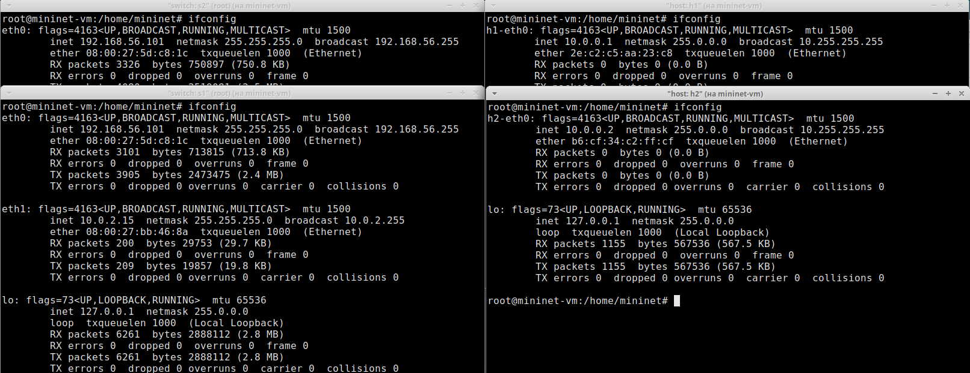

Figure 2: Отображение информации сетевых интерфейсов и IP-адресов

Проверим подключение между хостами h1 и h2 с помощью команды ping с параметром -c 4 (рис. [3]):

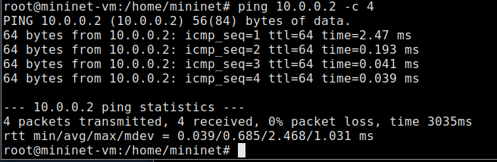

Figure 3: Проверка подключения между хостами h1 и h2

В терминале хоста h2 запустим iPerf3 в режиме сервера

В терминале хоста h1 запустим iPerf3 в режиме клиента (рис. [4]):

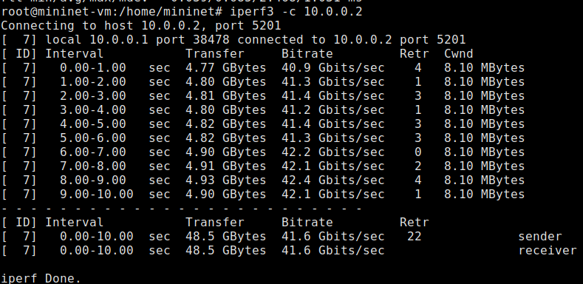

Figure 4: Запуск iPerf3 в режиме клиента на хосте h1

После завершения работы iPerf3 на хосте h1 остановим iPerf3 на хосте h2, нажав Ctrl + c.

Команду tc можно применить к сетевому интерфейсу устройства для формирования исходящего трафика. Требуется ограничить скорость отправки данных с конечного хоста с помощью фильтра Token Bucket Filter (tbf).

Изменим пропускную способность хоста h1, установив пропускную способность на 10 Гбит/с на интерфейсе h1-eth0 и параметры TBF-фильтра (рис. [5]):



Figure 5: Изменение пропускной способности хоста h1

С помощью iPerf3 проверим, что значение пропускной способности изменилось.

В терминале хоста h2 запустим iPerf3 в режиме сервера.

В терминале хоста h1 запустим iPerf3 в режиме клиента (рис. [6]):

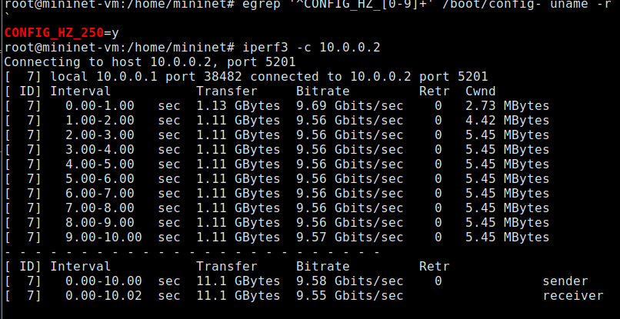

Figure 6: Запуск iPerf3 в режиме клиента на хосте h1

После завершения работы iPerf3 на хосте h1 остановим iPerf3 на хосте h2, нажав Ctrl + c.

Удалим модифицированную конфигурацию на хосте h1.

Применим правило ограничения скорости tbf с параметрами rate = 10gbit, burst = 5,000,000, limit= 15,000,000 к интерфейсу s1-eth2 коммутатора s1, который соединяет его с коммутатором s2 (рис. [7]):

Figure 7: Применение правила ограничения скорости tbf

Figure 7: Применение правила ограничения скорости tbf

Проверим конфигурацию с помощью инструмента iperf3 для измерения пропускной способности.

В терминале хоста h2 запустим iPerf3 в режиме сервера.

В терминале хоста h1 запустим iPerf3 в режиме клиента (рис. [8]):

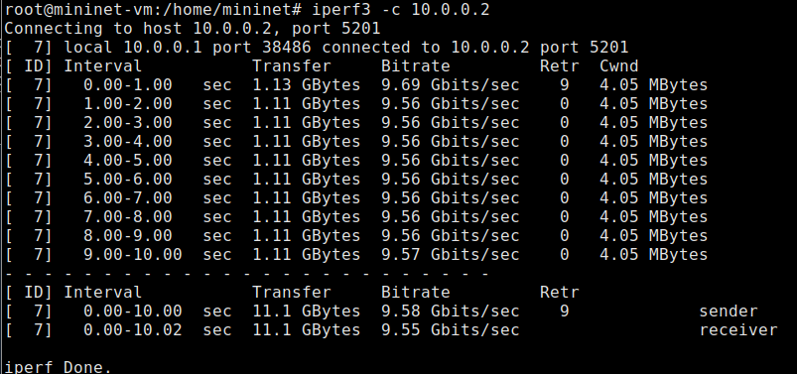

Figure 8: Запуск iPerf3 в режиме клиента на хосте h1

После завершения работы iPerf3 на хосте h1 остановим iPerf3 на хосте h2, нажав Ctrl + c.

Удалим модифицированную конфигурацию на коммутаторе s1.

NETEM используется для изменения задержки, джиттера, повреждения пакетов и т.д. TBF может использоваться для ограничения скорости. Утилита tc позволяет комбинировать несколько модулей. При этом первая дисциплина очереди (qdisc1) присоединяется к корневой метке, последующие дисциплины очереди можно прикрепить к своим родителям, указав правильную метку.

Объединим NETEM и TBF, введя на интерфейсе s1-eth2 коммутатора s1 задержку, джиттер, повреждение пакетов и указав скорость (рис. [9]):

Figure 9: Объединение NETEM и TBF

Figure 9: Объединение NETEM и TBF

Убедимся, что соединение от хоста h1 к хосту h2 имеет заданную задержку. Для этого запустим команду ping с параметром -c 4 с терминала хоста h1 (рис. [10]):

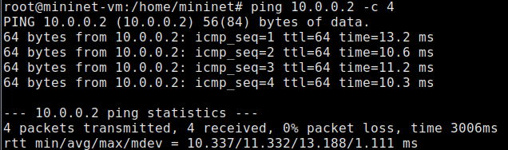

Figure 10: Проверка задержки

Добавим второе правило на коммутаторе s1, которое задаёт ограничение скорости с помощью tbf с параметрами rate=2gbit, burst=1,000,000, limit=2,000,000 (рис. [11]):

Figure 11: Добавление второго правила на коммутаторе s1

Figure 11: Добавление второго правила на коммутаторе s1

Проверим конфигурацию с помощью инструмента iperf3 для измерения пропускной способности.

В терминале хоста h2 запустим iPerf3 в режиме сервера.

В терминале хоста h1 запустим iPerf3 в режиме клиента (рис. [12]):

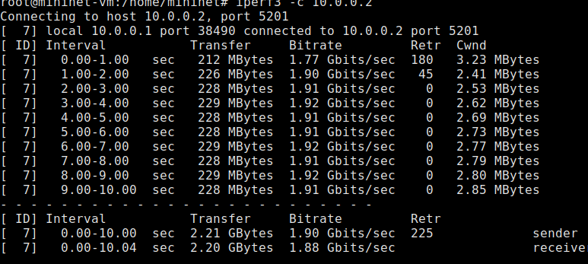

Figure 12: Запуск iPerf3 в режиме клиента на хосте h1

После завершения работы iPerf3 на хосте h1 остановим iPerf3 на хосте h2, нажав Ctrl + c.

Удалим модифицированную конфигурацию на коммутаторе s1 (рис. [13]):

Figure 13: Удаление модифицированной конфигурации на коммутаторе s1

Figure 13: Удаление модифицированной конфигурации на коммутаторе s1

Для самостоятельного задания создадим необходимые каталоги.

Затем напишем скрипты по примеру из прошлых лабораторных работ.

Просмотрим полученные графики (рис. [14] - рис. [15]):

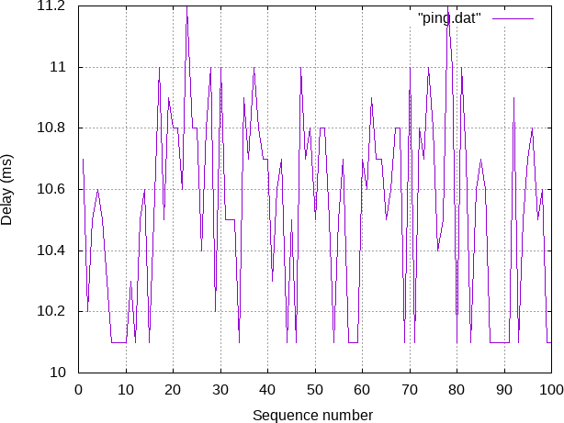

Figure 14: График №1

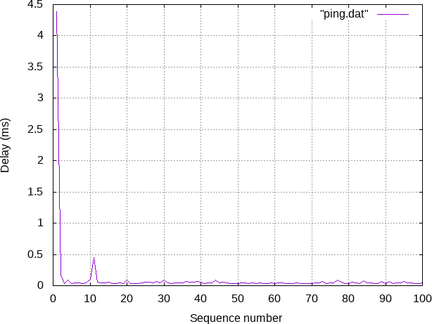

Figure 15: График №2

# 3 Вывод

В ходе выполнения лабораторной работы познакомились с принципами работы дисциплины очереди Token Bucket Filter, которая формирует входящий/исходящий трафик для ограничения пропускной способности, а также получили навыки моделирования и исследования поведения трафика посредством проведения интерактивного и воспроизводимого экспериментов в Mininet.

# Список литературы